## 五、生成SD卡镜像文件并启动

为了上电时启动应用程序和使用硬件比特流配置PL，需要创建第一级的启动镜像文件。并且将生成的文件复制或烧写到启动介质中（SD卡或QSPI Flash）。

SD卡启动镜像文件BOOT.BIN包含以下内容：FSBL应用程序可执行文件、硬件比特流文件、应用程序可执行文件。**【注】：启动文件名称必须是这个。**

**5.1 SD卡与XC7Z020接口设计**

SoC内PS一侧的SD/SDIO外设控制器负责与Z7-EDP-1开发平台上的SD卡通信。通过SoC Bank1/501的MIO[40-47] 引脚，外部SD卡就能与SoC通信。

**5.2 打开工程sd_boot**

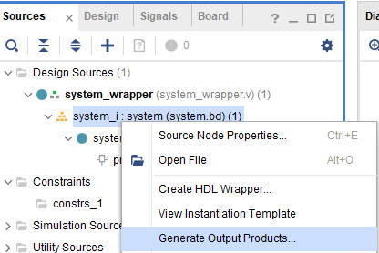勾选Quad SPI Flash与SD 0。

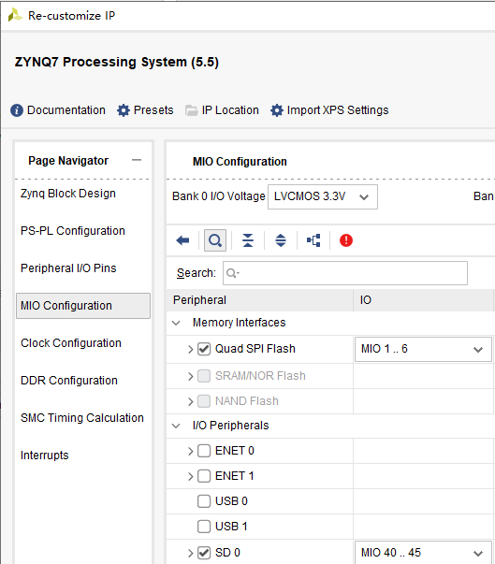 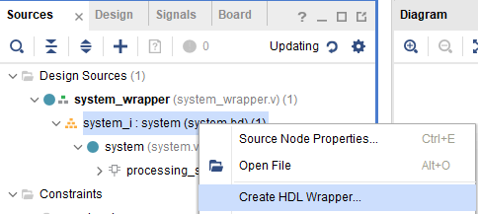

生成比特流文件-->导出硬件（包含比特流文件）-->打开SDK

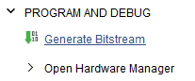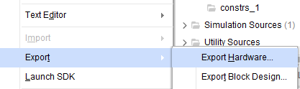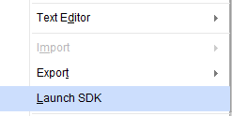

**5.3 创建第一级启动引导**

新建应用程序。

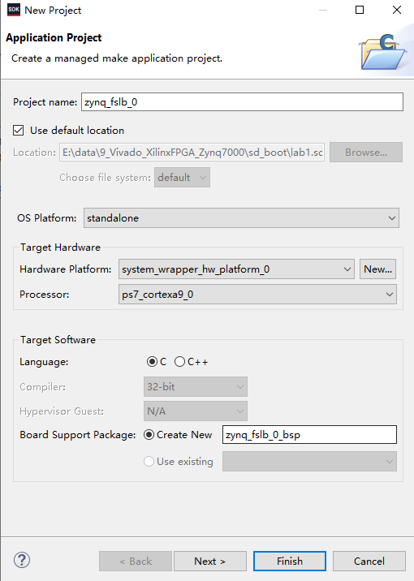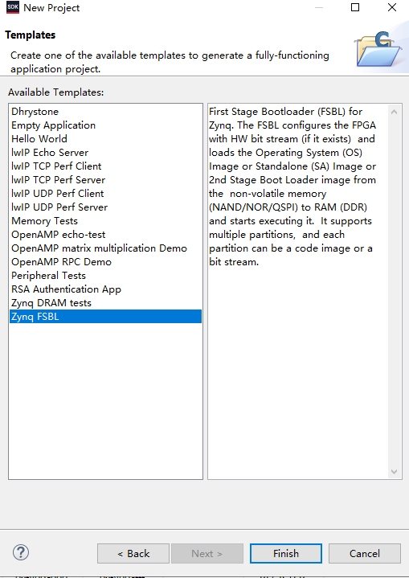

**5.4 创建SD卡启动镜像**

在当前工程目录sd_boot\下创建一个子目录boot

创建启动镜像（如果存在比特流文件就要在添加应用程序之前先添加比特流文件）：

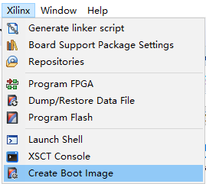 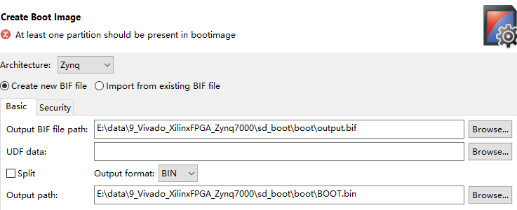

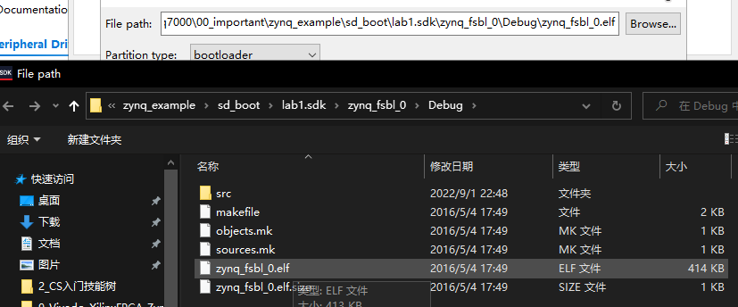

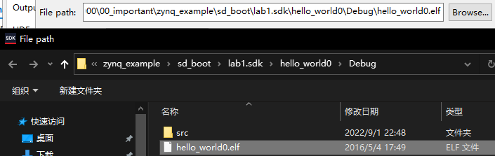

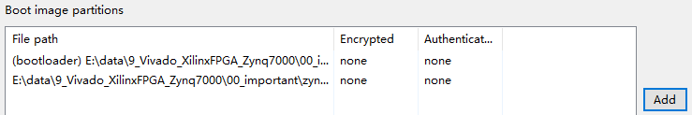

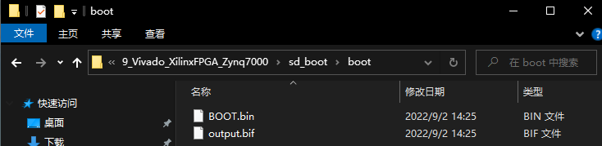

**5.5 从SD卡启动引导目录**

将BOOT.bin文件复制到SD卡，然后将SD卡插到开发板。开发板连接串口与电源，开发板启动模式设置为00110，上电后打开串口即可。

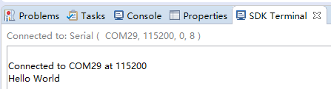

【注】：看不到串口信息时复位一下。

## 六、生成QSPI Flash镜像并启动

此方式启动时，SoC内的BOOTROM将引导事先烧写在QSPI Flash内的镜像文件。

**6.1 QSPI Flash接口**

Z7-EDP-1平台上有一个4位SPI穿行的NOR Flash。多个4-SPI Flash存储器来提供非易失性的代码和数据存储，也能用来初始化PS子系统和配置PL子系统。

**6.2 创建QSPI Flash镜像**

在SDK打开上述工程sd_boot。并连接开发板，将启动模式设置为00000 JTAG启动模式并上电，打开串口。

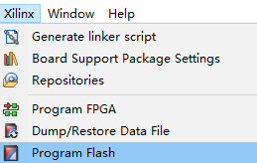 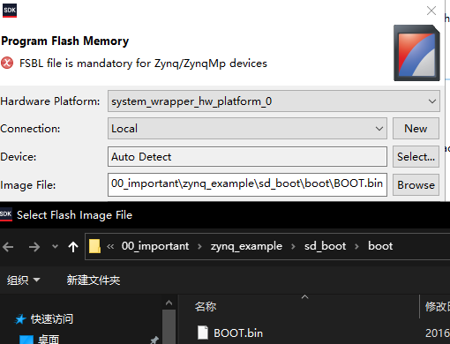

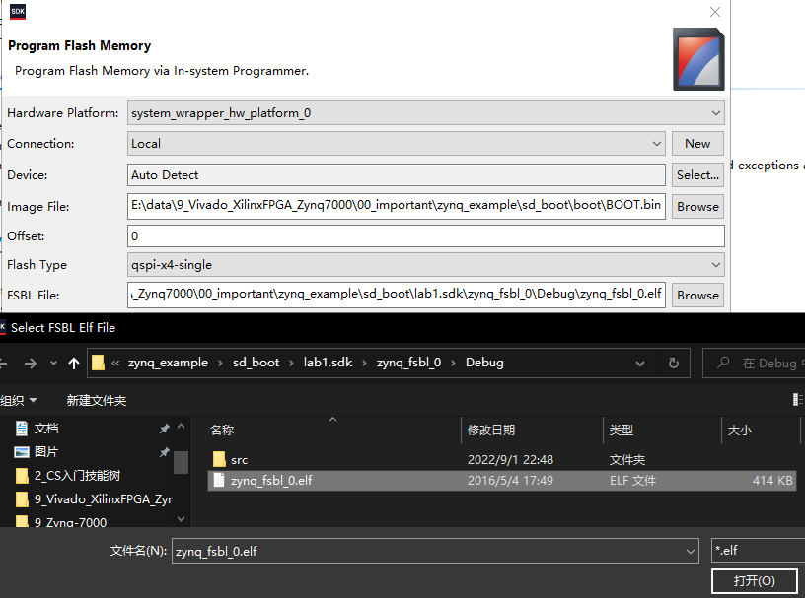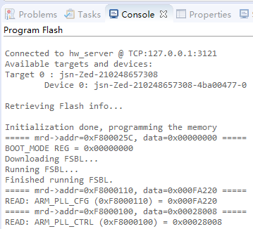

点击“Program Flash”编程。

**6.3 从QSPI Flash启动引导系统**

先断电，修改开发板启动模式为00010，断开JTAG电缆，上电并打开串口。

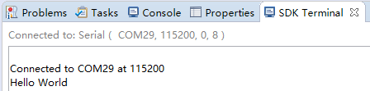

## 七、Cortex-A9双核系统的配置与运行

**7.1、构建双核硬件系统工程**

创建新的工程。

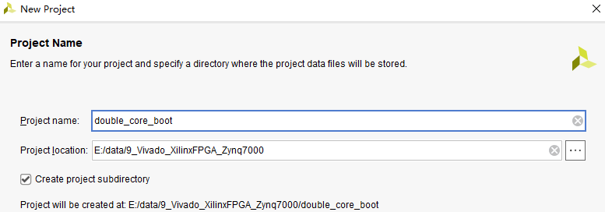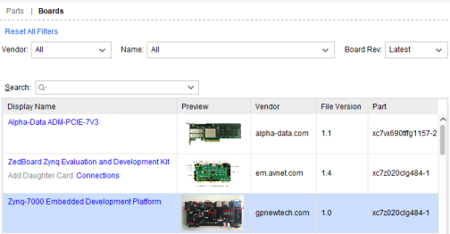

添加IP库。

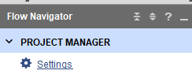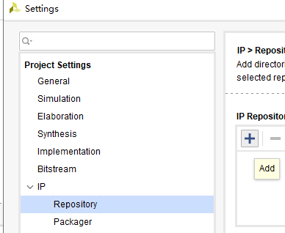

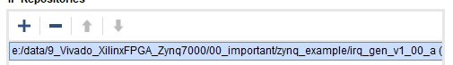

**7.2、添加并互联IP核**

创建块设计并添加IP核。并自动处理最小系统。

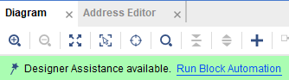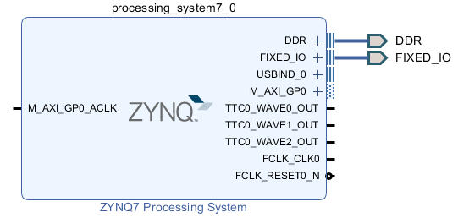

设置IP核。

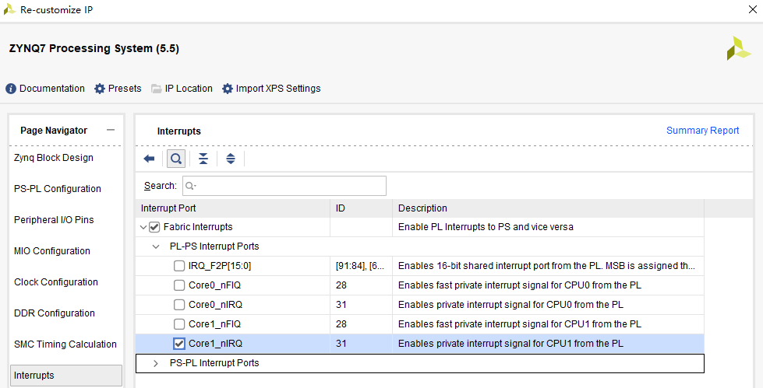

添加新VIO与ILA模块。

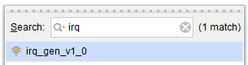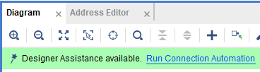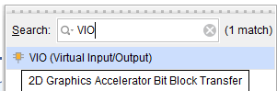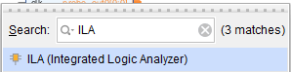

配置VIO模块与ILA模块。

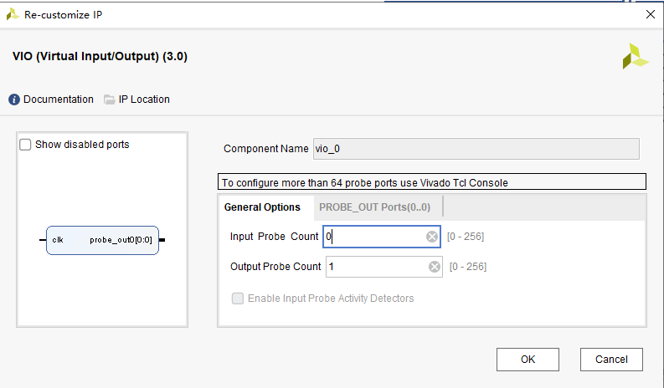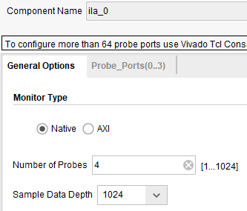

按下图所示连线。

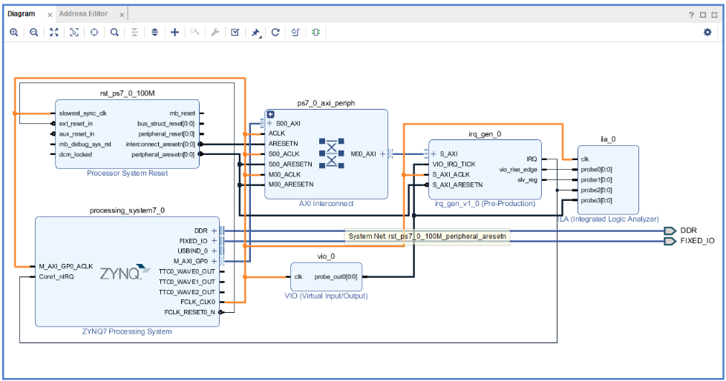

**7.3、导出硬件设计到SDK中**

按“F6”对设计进行有效性检查。生成设计、生成比特流文件、导出到SDK**（包含比特流文件）**

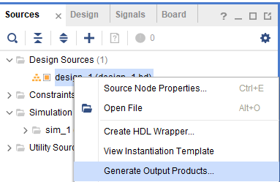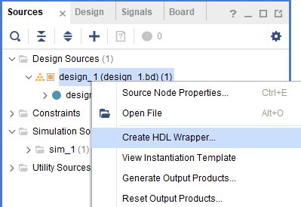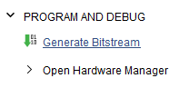

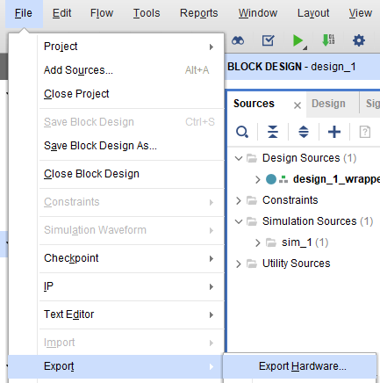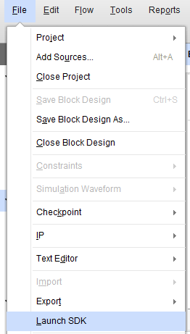

**7.4、设置板级支持包路径**

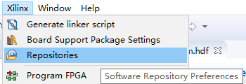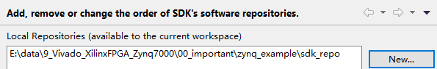

**7.5、建立FSBL应用工程**

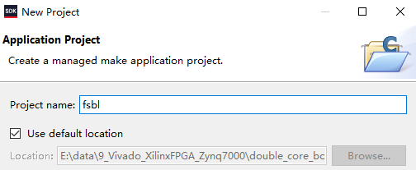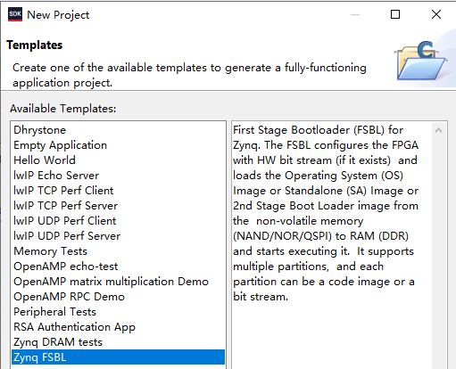

**7.6、建立CPU0应用工程**

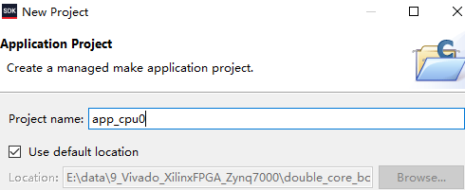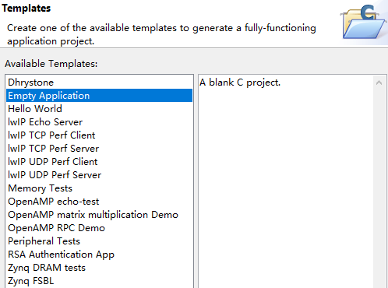

导入文件。

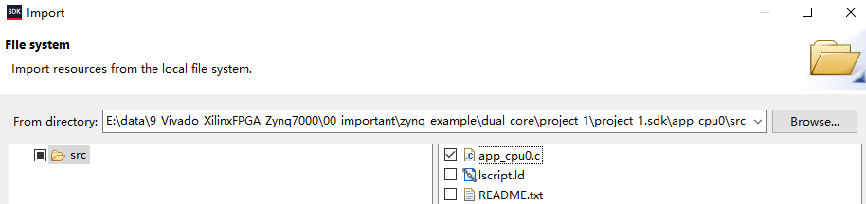

**7.7、建立CPU1板级支持包**

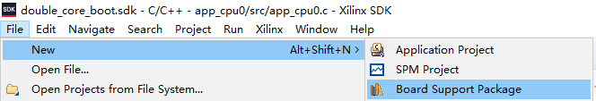

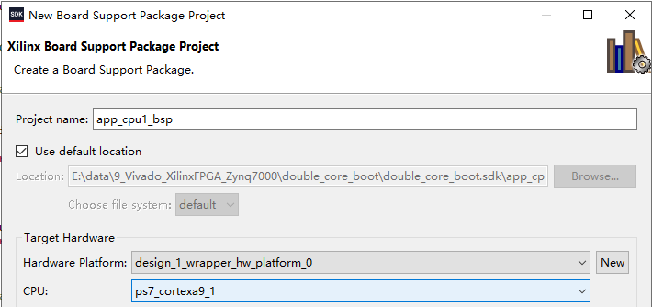

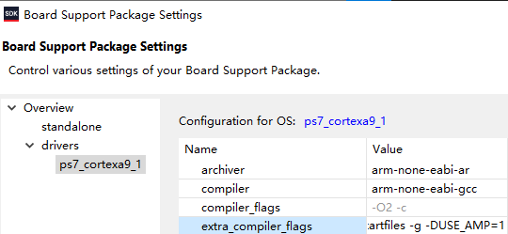

**7.8、建立CPU1应用工程**

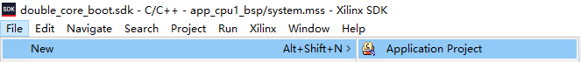

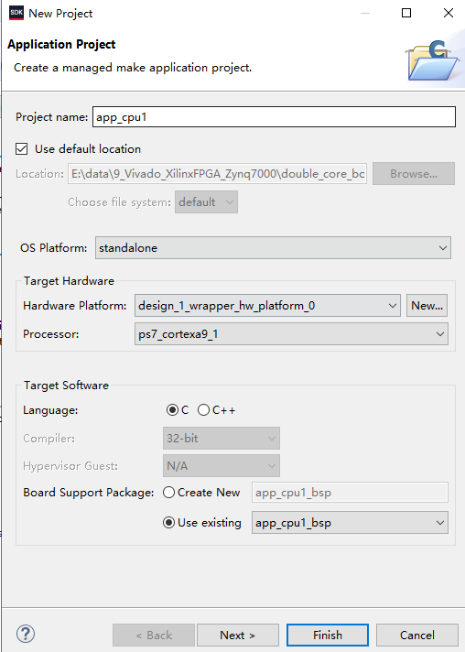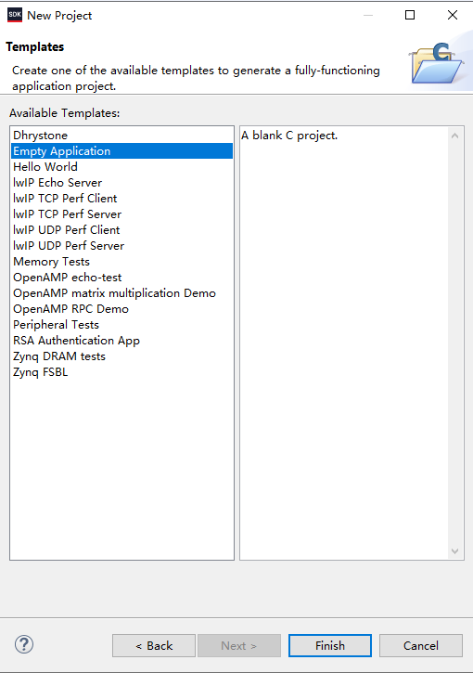

导入文件。

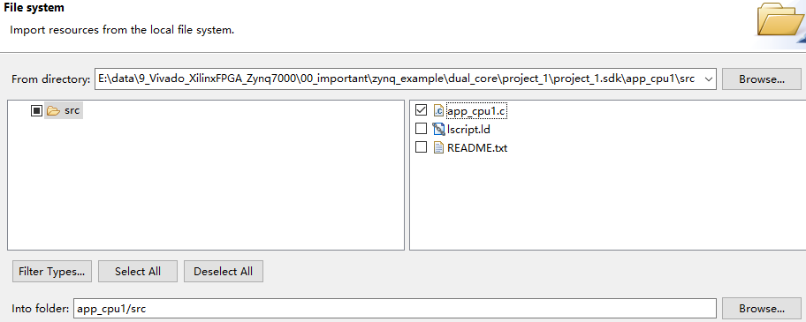

**7.9、创建SD卡镜像文件**

在指定位置创建BOOT文件夹。

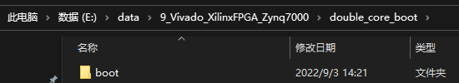

在SDK主界面创建启动镜像**【Xilinx-->Create Boot Image】**。

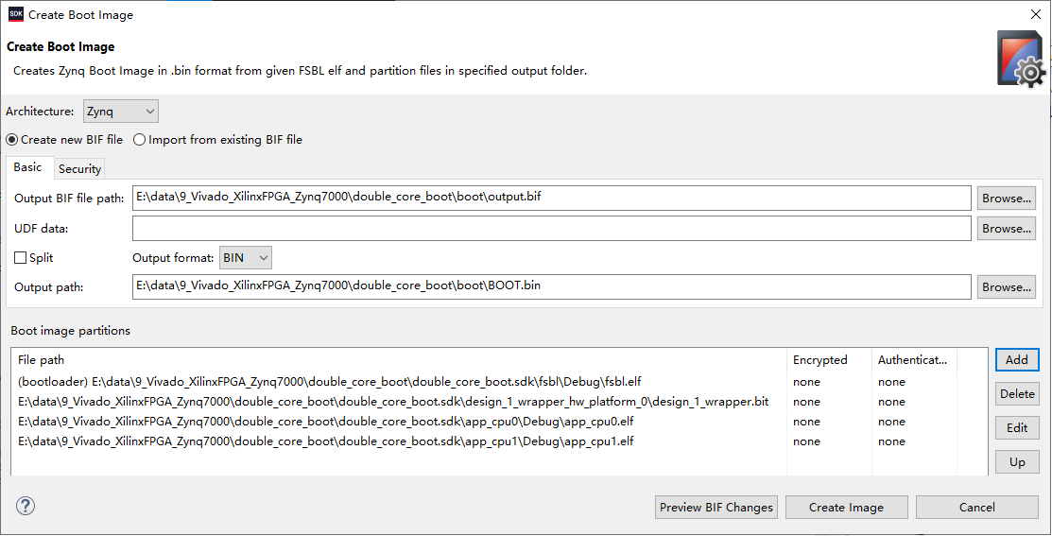

**7.10、双核系统运行和测试**

578略